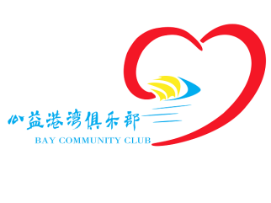 **公益港湾俱乐部**

**3月公益交流会**

**活动邀请函**

**尊敬的各位朋友和社会各界仁爱之士：**

### 公益俱乐部与3月14日组织主题为《草根组织是如何建立基础核心团队》公益交流会。邀请社会公益组织及爱心人士讨论分享话题与经验。

公益事业的未来需要大家共同的关心和支持。于此公益俱乐部诚邀您百忙之中能来参与，相互学习，共同进步。

　　 公益俱乐部恭候各位的光临

**（详情见下）**

**活动预告**

### 『活动主题』： 《草根组织是如何建立基础核心团队》

### 『活动内容』：交流话题：大家一起分享草根组织创建基础核心团队的过程中所得经验及其作用等话题。

**『参与人员范围』：**社会各界草根公益组织创始人与一线项目执行者等。

**『活动负责人』：** 徐霖报名电话 13671069457

（限组织机构创始人与项目执行者）

**『人数规模』：** 15位左右

**『报名截止日期』：** 2015年3月12日

**『活动时间』：**2015年3月14日（周六）下午2：00——4：30

**『活动地点』：**东城区天坛东路9号院-亚太金行会议室

**『集合时间地点』：**下午01：50东城区天坛东路9号院

**『出行路线』：**地铁5号线天坛东门站c口出

**途经公交车：**

25路; 36路; 39路; 54路; 525路; 623路; 685路; 827路; 957路; 958路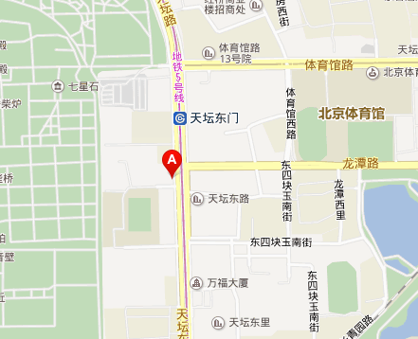

**以上活动免费**

公益港湾俱乐部——为帮助更多的人

2015年 3月